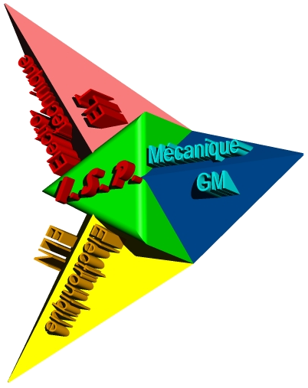 | Informatique et  Systèmes de  Production | 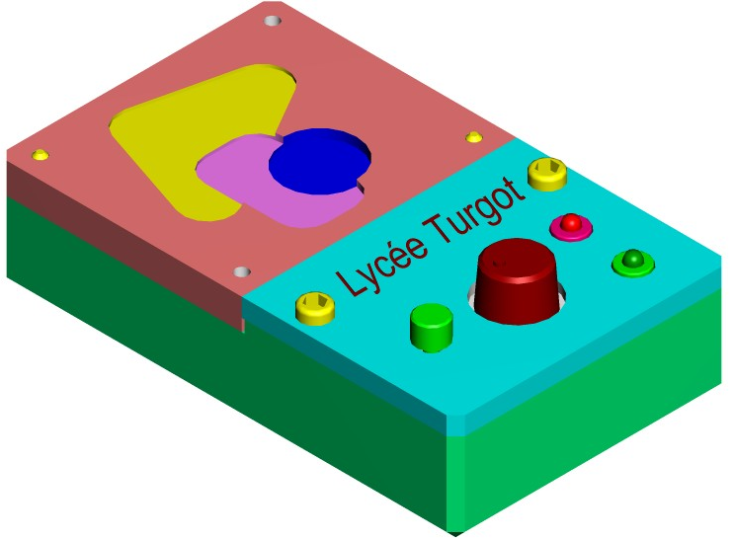
Seconde | TP PROCN-03a | Procédé
Poste de production – TCN1-Emco

Données pédagogiques

Objectifs généraux : |  | - Placer l’élève au cœur d’un système de production  (à ce poste, réalisation par lots)  - Le situer en interactivité avec les autres intervenants.
Objectifs particuliers:  (Régler et réaliser) |  | - [3-1] ➔ élaboration d’une « trajectoire outil »  - [3-2] ➔ validation et simulation d’un cycle d’usinage  - [3-4] ➔ usinage de « présérie »  - [4-1] ➔ contrôle ponctuel d’une spécification dimensionnelle, contrôle par « attribut »
Pré requis : |  | - Analyse des dossiers « projet » et « industrialisation ».  - Prise en main élémentaire d’une MOCN (PROMO-01)  - Utilisation rationnelle des appareils de mesure standard  (PROMT-01)

Données techniques

Production associée : |  | - Quatro-V3  - Collerette : phase 10
Organisation des postes  d’activités |  | - 1 poste de production MOCN stabilisé  - Instruments de mesure à lecture directe  - 1 ordinateur, poste « pilotage MOCN ».

DEROULEMENT DES ACTIVITES

ETAPE 01

Simuler, sur le poste informatique, le programme d’usinage :
[Utiliser le dossier du logiciel de pilotage, classeur cartonné bleu]

➔ Allumer le micro-ordinateur.
(Attendre le lancement automatique du logiciel de pilotage)
➔ Cliquer sur ignorer, pour « Tour Non Prêt »

➔ Exécuter une procédure POM
(Cliquer sur prise d’origine)
(Cliquer sur fermer)
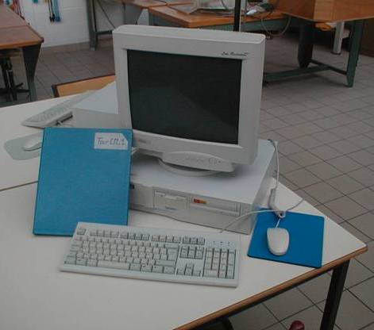
➔ A l’aide du mode Prefs/Decs,
relever et noter sur le document réponse,
les composantes des vecteurs Prefs et Decs

➔ A l’aide du mode Liste outils,
relever et noter sur le document réponse,
les caractéristiques dimensionnelles des outils
utilisés pour cette phase de tournage.
(Consulter le contrat de phase)

➔ A l’aide du mode Edition,
charger le programme JQV3COL.fab en programme de simulation

➔ A l’aide du mode Exécution,
simuler le programme d’usinage, pour bien comprendre le déroulement du cycle de production que vous allez exécuter sur le tour Emco.
(Vous pouvez recommencer cette simulation si nécessaire)
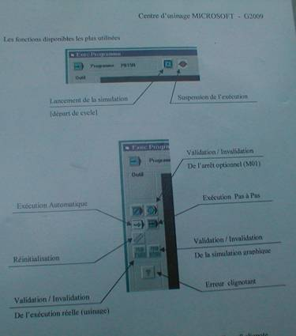
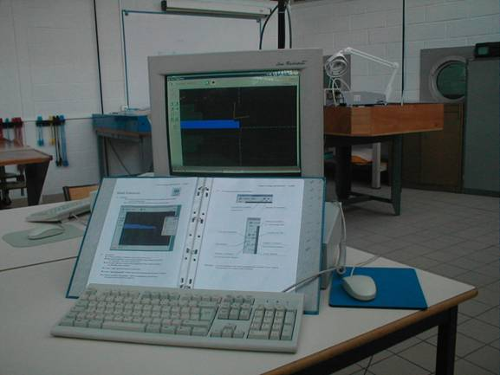

Ne pas arrêter le poste informatique

ETAPE 02

Mise en œuvre du tour TCN1-Emco et production du lot de pièces :
[Utiliser le dossier machine, classeur cartonné jaune]

➔ Allumer la machine
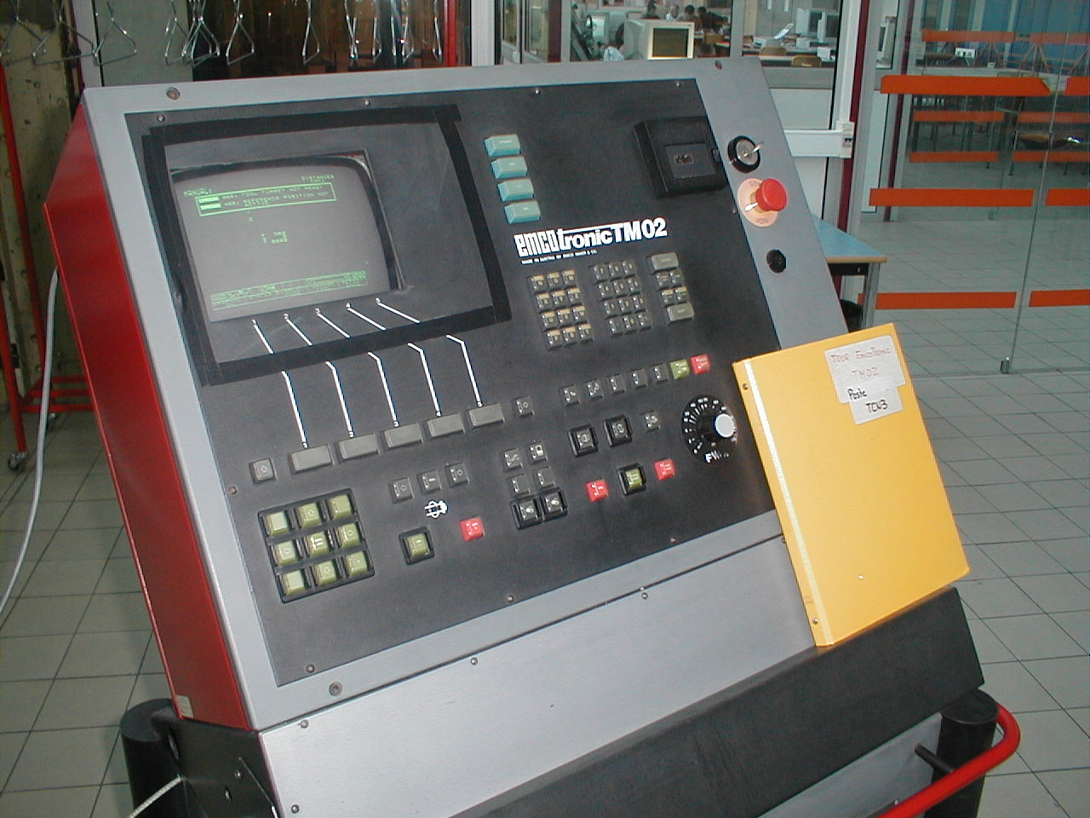
➔ Exécuter la procédure POM
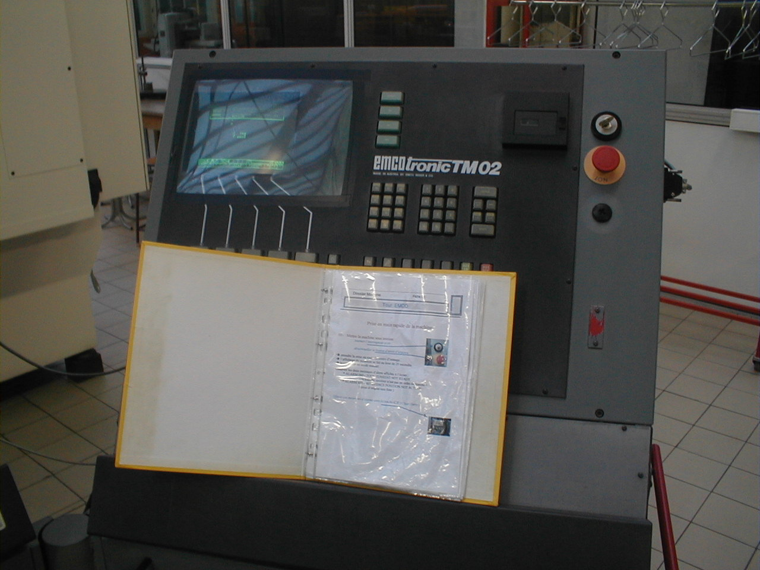

➔ Le programme d’usinage correspondant à cette phase d’usinage des collerettes,
est stocké, dans le DCN du tour Emco, sous le numéro : 201,
charger ce programme, en programme courant.

Appeler le professeur pour valider et passer aux activités suivantes.

➔ Lancer l’exécution d’une première pièce en présence du professeur.

➔ Pour la première collerette usinée,
procéder au contrôle des spécifications demandées sur le document réponse,
(Consulter le GDI pour décoder les spécifications)

➔ Usiner la quantité demandée de collerettes sur l’ordre de fabrication [OF]

Compléter l’OF relatif à cette phase de production
et déposer le tout au poste de gestion.

ETAPE 03

Tracer la trajectoire de l’outil T1 :
[Activité à réaliser pendant l’usinage en automatique des collerettes]

➔ A nouveau, sur le poste informatique,
simuler le programme, JQV3COL.fab, en mode « Séquence/Séquence »

➔ Tracer en rouge, sur le document réponse, la trajectoire suivie par l’outil T1,
correspondant l’opération de dressage et épaulement.

Conventions : Trait interrompu pour déplacements « rapide », [code G0],
Trait continu pour déplacements « travail », [code G1]

➔ Compléter le tableau des coordonnées retenues.

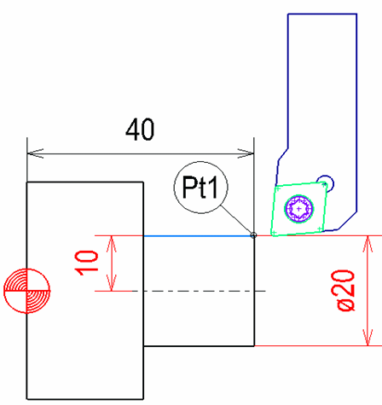
Conventions : Dans un programme d’usinage sur un tour à commande numérique,
la coordonnée suivant l’axe X correspond au diamètre que l’on veut obtenir sur la pièce.
Si une coordonnée ne change pas de valeur, il n’est pas nécessaire de l’écrire dans la ligne suivante.
Z
X

Exemple : observer le point Pt1 ci-contre :

Il a comme programmation X20 Z40
Sur la représentation graphique le point 1 est positionné :
à 40 mm de l’origine suivant l’axe Z,
et à 20 /2 = 10 mm suivant l’axe X.

➔ Compléter le tableau des coordonnées retenues.

Faire valider votre tracé par le professeur

FICHE PROGRAMME | Fichier: JQV3COL.fab

 | BLOCS
N° | Instructions | Commentaires
%100 | ( decZ= 40mm, tournage des collerettes pour Leds )
* BRUT | D10 L40 F1
N10 | T8 D8 M6 | (appel de la butée)
N20 | G0 X0 Z1 | (approche en rapide)
N30 | M0 | (mise en butée)
N40 | G0 X40 Z70
N100 | T1 D1 M6
N110 | G97 S2500 M4 | (fréquence de rotation : 2500 tr/min)
N120 | G95 F0.05 | (vitesse d’avance : 0.05 mm/tour)
N130 | G0 X12 Z2 | (approche en rapide au point N°1)
N140 | G1 Z0
N150 | X-0.05 | (déplacements de l’outil T1
N160 | X7.90 Z2 | pour assurer l’opération de
N170 | Z-3.4 | dressage, de chariotage
N180 | X12 | et de chanfreinage)
N190 | G0 Z0.5
N200 | X6
N210 | G1 X9 Z-1
N220 | G0 X40 Z70 M5 | (recul outil T1)
N230 | T7 D7 M6 | (appel outil T7 : foret ARS : d=5.3mm )
N240 | G97 S2300 M3 | (fréquence de rotation)
N250 | G95 F0.05 | (vitesse d’avance)
N260 | G0 X0 Z2
N270 | G1 Z-11 | Opération de perçage
N280 | G0 Z10
N290 | X40 Z70 M5 | (recul outil T7)
N300 | T4 D4 M6 | (appel outil T4 : e=3mm)
N310 | G97 S2500 M4 | (fréquence de rotation)
N320 | G95 F0.05 | (vitesse d’avance)
N330 | G0 X20
N340 | G0 X12 Z-8.5
N350 | G1 X7.5
N360 | X11
N370 | Z-7.5 | Opération de tronçonnage
N380 | X9 Z-8.5
N390 | X0
N400 | G0 X12
N410 | X40 Z100 M5 | (recul outil T4)
N420 | T1 D1 M6 | (rappel outil T1 : initialisation tourelle)
N430 | M2 | (fin programme)

